Web应用测试
13111143 朱自升 2014.6.28
- 测试计划：对部分功能进行测试。
I .功能测试的步骤：
• 链接测试
• 交互测试
• 数据校验
• Cookies测试
• 数据库测试
• 特定功能需求测试
II. 测试解释与说明：
- 链接测试：主要测试通过连接，能否到达指定的页面。
- 交互测试：主要表现为应用能够接受用户的输入，完成信息获取以及相应的动作。
- 数据校验：主要验证接受的或者输出的数据是否正确。包括格式，数值等。
- Cookies测试：测试能否正常生成Cookie，以及Cookie的内容。
- 数据库测试：测试数据库能否完成数据存储，检索，变更的基本功能。
- 各环节测试结果
2.1链接测试：
测试链如下图所示：
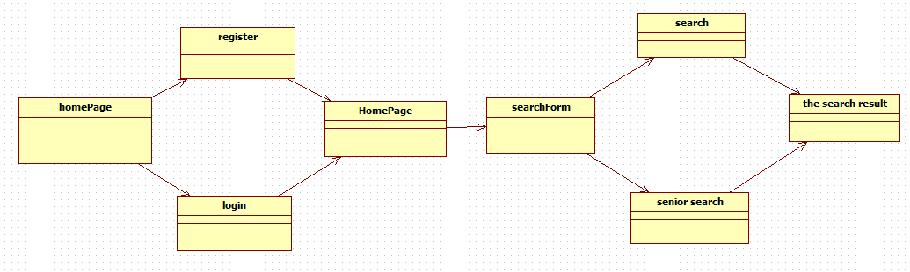
1.主页界面：
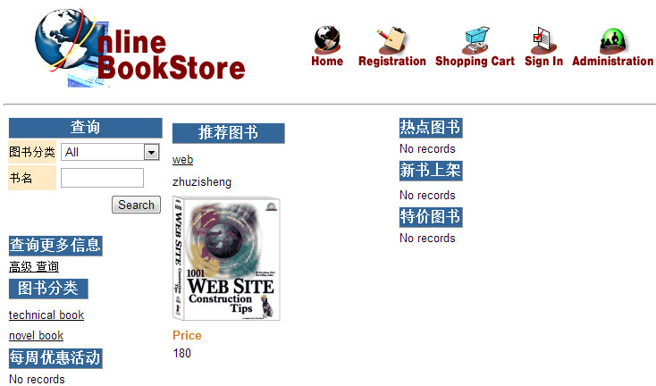
- 点击登录链接：
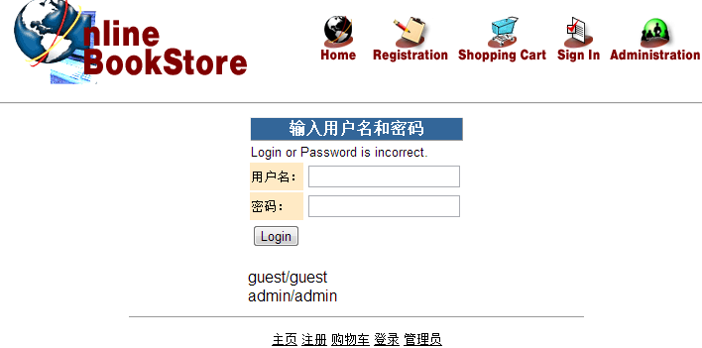

- 点击注册链接：
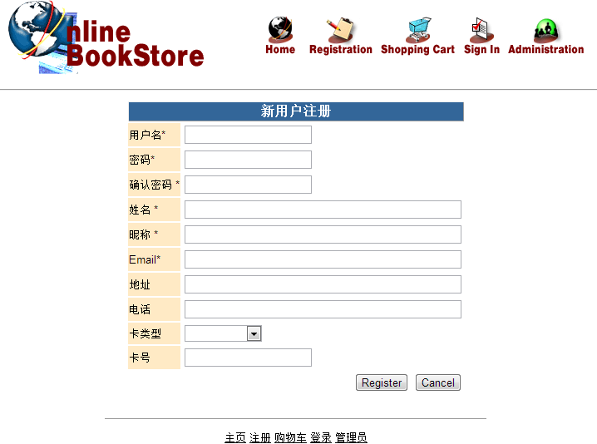
- 点击搜索链接：
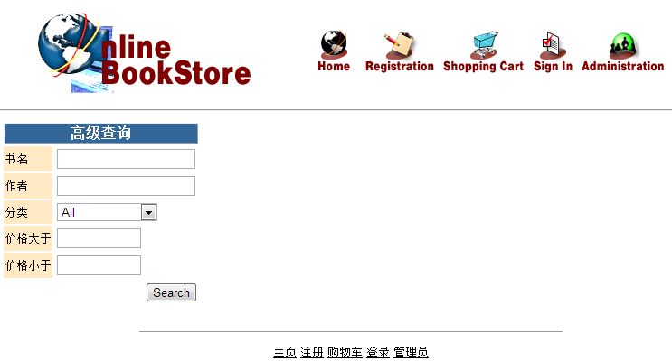

- 搜索结果界面：
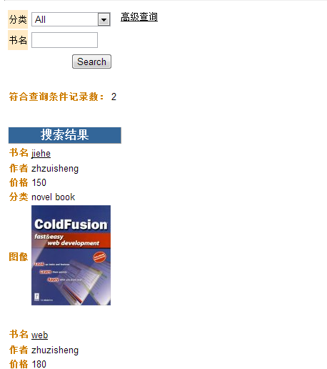

2.2交互测试：本测试环节选用搜索环节作为例子进行说明：
1.用户输入搜索信息：
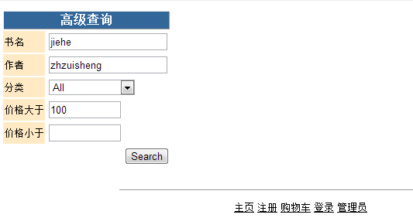

- 点击搜索按钮之后，返回并显示搜索结果：
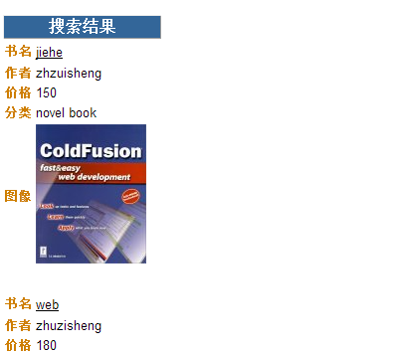

2.3数据库测试，以用户注册为例进行说明：
- 用户输入注册所需数据，点击注册：
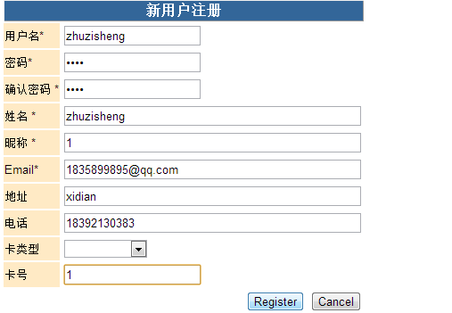

- 数据库中相应members表变更的结果：
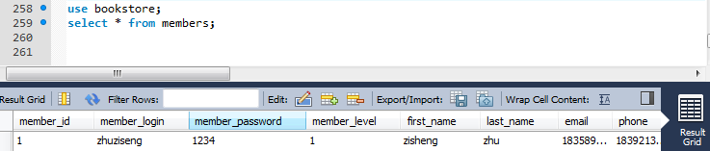

- 总结：
以上测试及结果，说明本web应用工作正常。

